Cognizance Task 1  
Krithik P

21134

Step 1:

Making a repository:

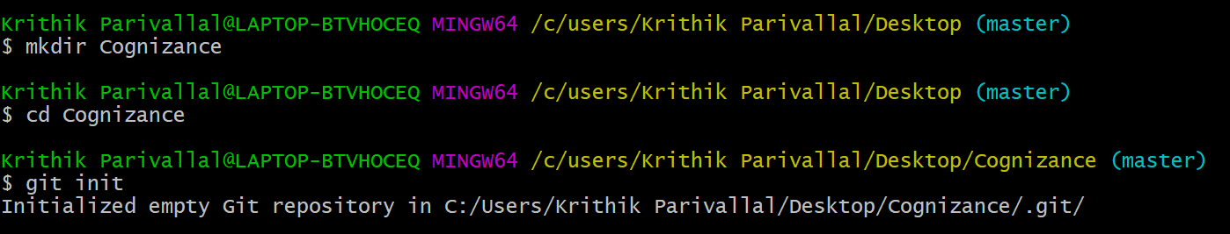

Step 2:

Making “Task-1”



Basic git bash commands:

git add:

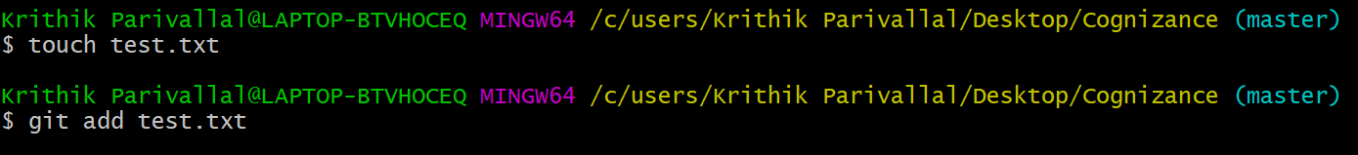

git status:

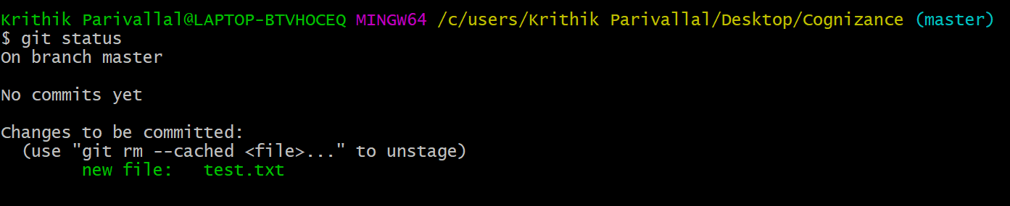

git commit:

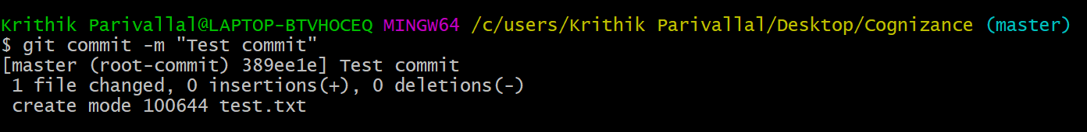

git checkout:

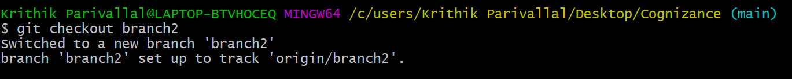

git checkout -b:



git clone:

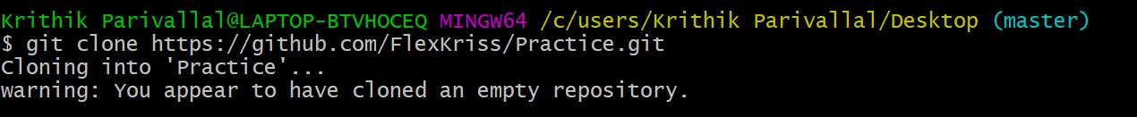

git commit -a:

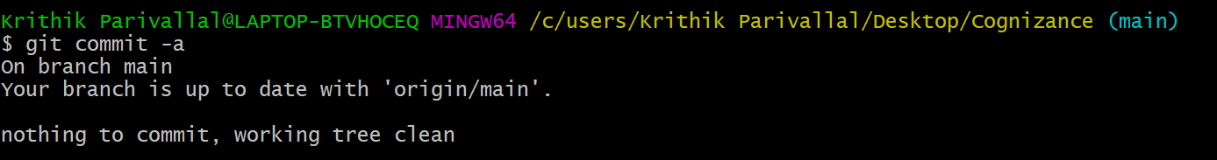

git push:

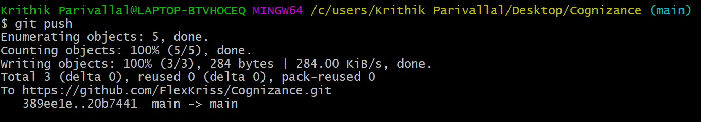

git merge:

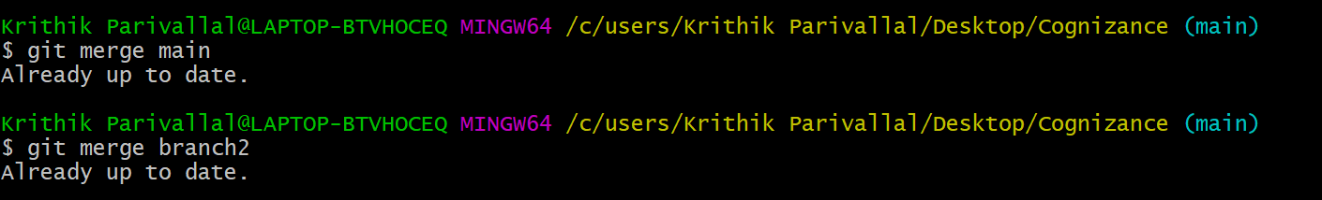

git pull:

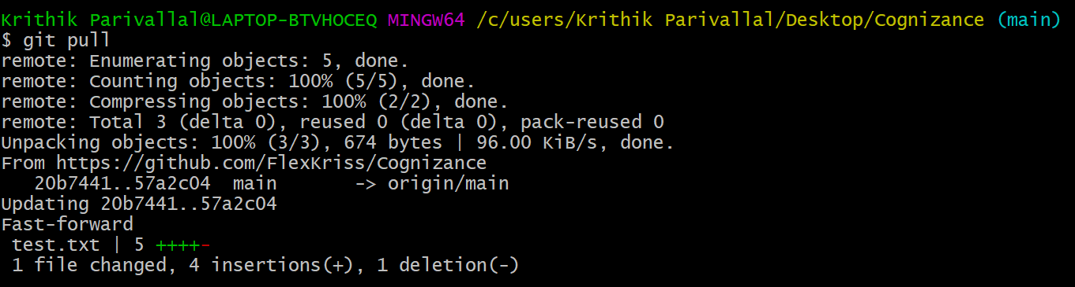

git reset:

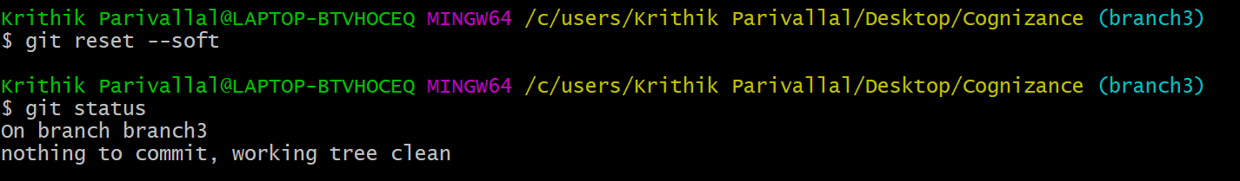

git rebase:



git fetch:

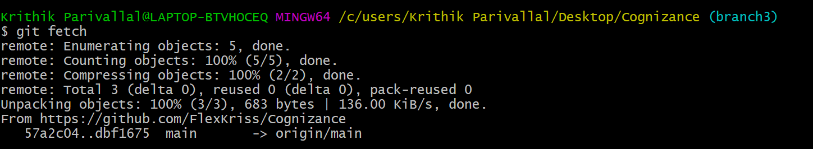

Step 3:

Git config –list –show-origin:

